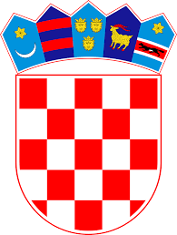REPUBLIKA HRVATSKA



KLASA: 007-04/23-02/12

URBROJ: 2144-19-01-23-4

Purgarija Čepić, 15. prosinca 2023.

**ZAKLJUČCI**

sa sjednice Školskog odbora

održane elektronskim putem s početkom u četvrtak, 14. prosinca 2023. u 14:00 h i završetkom u petak, 15. prosinca 2023. u 15:00 h.

1. Prihvaćen je zapisnik sa prethodne, 27. sjednice Školskog odbora održane dana 29. studenog 2023. godine;
2. Na prijedlog ravnateljice, jednoglasno je dana suglasnost za zasnivanje radnog odnosa sa Kristinom Đurović, diplomiranom psihologinjom - profesoricom iz Pićna za radno mjesto stručnog suradnika - psihologa na određeno nepuno radno 20 h tjedno do završetka školske godine 2023./2024.

Predsjednica Školskog odbora:

Dolores Pilaš, prof.